管理体系审核记录表
过程与活动、  抽样计划 | 涉及  条款 | 受审核部门：管理层 主管领导：姜岩 陪同人员： 刘天悦 | 判定
 |  | 审核员：张亮 审核时间：2022年5月17日9：00-17：30
审核条款：组织及其环境；相关方的需求和希望；管理体系的范围；管理体系及其过程；领导作用和承诺；以顾客为关注焦点；管理方针；组织的岗位、职责权限；应对风险和机会的策划；目标和实现计划；变更的策划；资源提供；合规义务；危险源辨识、风险评价；合规性评价；监视和测量总则；管理评审；总则；持续改进
标准/规范/法规的执行情况、上次审核不符合项的验证、认证证书、标志的使用情况、投诉或事故、监督抽查情况、体系变动
QO4.1/4.2/4.3/4.4/5.1/5.2/5.3/6.1/6.2/7.1/9.1.1/9.3/10.1/10.3；
Q6.3
组织及其环境 | QO4.1 | 中讯通达（北京）企业管理服务集团有限公司，注册地址：北京市北京经济开发区荣华南路10号院5号楼12层1509，与实际经营地址一致，中讯通达（北京）企业管理服务集团有限公司北京地区许可范围内劳务派遣企业，专注于为客户提供优良的许可范围内劳务派遣，经历多年发展，形成了同行业的优秀代表。客户资源有了一定的积累。  公司自成立以来，始终坚持以人才为本、诚信立业的经营原则，荟萃业界精英，将质量优秀的产品及先进的信息技术、管理方法及企业经验与业内企业的具体实际相结合，为企业提供全方位的解决方案，帮助企业提高管理水平和服务能力，使企业在激烈的市场竞争中始终保持竞争力，实现企业快速、稳定地发展。  管理手册，实施、发布日期：2021年10月10日。  认证范围：  Q：许可范围内劳务派遣  O：许可范围内劳务派遣所涉及场所的相关职业健康安全管理活动  与总经理沟通，公司领导层确定外部和内部与公司的宗旨、战略方向有关、影响质量管理体系实现预期结果的能力的因素。  外部因素考虑：国际、国内、地区和当地的各种法律法规、技术、竞争、文化、社会、经济和自然环境方面（不管是国际、国家、地区或本地）等因素；  内部因素考虑：公司的价值观、文化、知识和绩效等因素。  总经理负责组织对确定的内部和外部因素的相关信息进行监视和评审，以确保质量、管理体系与公司的战略方向一致，并实现其预期的结果。 | Y
相关方的需求和希望 | QO4.2 | 总经理及管理层在考虑相关方对公司提供符合顾客要求和适用法律法规要求的产品和服务的能力产生影响或潜在影响时，结合公司的实际情况，确定与质量/职业健康安全管理体系有关的相关方，并确定其要求。公司按照管理手册要求对相关方的需求和期望进行管理 ，以理解相关方的需求和期望以便帮助本公司更好的建立清晰的方针和目标，做到目的明确；由于相关方对组织持续提供符合顾客要求和适用法律法规要求的产品和服务的能力产生影响或潜在影响，因此，公司确定了：  与质量/环境/职业健康安全管理体系有关的相关方；  公司的相关方包括：顾客、员工、银行、外部供应商、雇员及其他为组织工作者、法律法规及监管机关、非政府组织等。  提供了“组织环境分析报告“，对于相关方分析如下：  客户：作为对公司发展有最直接影响的相关方，公司综合部负责直接与客户对话，了解其需求和期望，包括对产品质量，交货工期以及技术服务及服务价格等方面的要求，公司通过优化技术服务及劳务派遣流程，提高技术服务效率，加大技术服务力度等种种措施，力求可以提高技术服务产品质量，降低成本，加快技术服务速度，满足顾客的要求和提高顾客满意度；  供应商：作为产品质量的源头，公司加大对由供应商提供的产品以及其他的外包过程产品进行质量控制，保证使用的产品质量过关；  员工：员工的服务工作能力极大的影响到公司的业绩，公司建立健全各种奖惩措施，加大培训教育力度，提高员工的企业认知度及服务质量意识，从各个方面提高员工的服务积极性，保障公司的持续稳定发展；  审核机构及政府机关：公司建立质量管理体系，每年申请由正规的审核认证机构对公司质量管理进行审核，通过审核出的问题提高管理体系的有效性，并得到持续改进。通过与政府机关的监督，公司遵纪守法，不偷税不漏税，健康文明发展公司考虑了以下相关方：  a) 直接顾客；  b) 外部提供方；  编制：姜岩；审批：贾福忠；时间：2022.1.10。  公司对这些相关方及其要求的相关信息进行监视和评审，理解和持续满足相关方的需求和期望。 | Y
管理体系的范围 | QO4.3 | 公司按照标准要求编写了体系文件，于2020年10月10日 A/1发布、实施，管理体系文件包括管理手册、程序文件、管理文件和记录表格等内容，管理手册中包括了质量、环境和职业健康安全方针和质量、环境及职业健康安全目标，并给出了各级文件的接口。管理手册中明确了体系的范围，管理手册可获得并得到保持。  公司明确了质量管理体系的边界：  注册/经营地址: 北京市北京经济开发区荣华南路10号院5号楼12层1509  范围：许可范围内劳务派遣  认证范围：  Q：许可范围内劳务派遣  O：许可范围内劳务派遣所涉及场所的相关职业健康安全管理活动  公司面积：213.43平米。  不适用条款：Q8.3  外包过程：无  在确定质量管理体系的范围时考虑了公司的内外部因素和相关方的需求和期望，考虑了公司的产品和服务，与公司的宗旨和战略方向一致。符合标准要求。  审核认证周期内基本无变更  文件的信息完整，符合标准4.3条款要求，有效。 | Y
管理体系及其过程 | QO4.4 | 组织按照GB/T19001-2016、GB/T45001-2020标准的要求，建立、实施、保持和持续改进管理体系，包括所需过程及其相互作用。公司据自身的实际情况和标准的要求组织人员编制了管理手册、作业文件和记录表格，制定了管理方针和管理目标。实施了管理体系，通过对过程检测结果进行分析管理体系得以不断改进。各类支持性文件及记录表格等作为证明过程运行的证据。  负责人说管理体系运行以来效果不错管理有了一定的提高。对管理目标完成情况进行统计分析，出示2022年管理目标分解及完成情况记录。  不适用条款：8.3  外包过程：无 | Y
领导作用和承诺 | QO5.1 | 公司最高管理者介绍主要承诺有：  a）在职责方面，对管理体系的有效性承担责任；  b）制定管理体系的方针和目标,并与组织环境和战略方向相一致；  c）将管理体系要求融入公司的业务过程；  d）促进管理者在体系策划、运行中使用过程方法和基于风险的思维；  e）识别公司管理体系所需的资源及其更新需要并配备这些资源；  f）在公司内进行沟通，确保全员理解有效的管理和符合管理体系要求的重要性，积极主动参与和配合，通过考核、培训、分享知识、奖励制度，促使、指导和支持员工努力提高其素质，提高管理体系的有效性和管理绩效；  g）实施各项业务过程，实现公司目标和质量管理体系的预期结果；  h）推动改进；  i）明确公司内部职责分工，支持其他管理者履行其相关领域的职责。  最高管理者为证实其以顾客为关注焦点的领导作用和承诺，公司通过投标、市场调研等方式了解顾客的需求，确定他们关心的产品特性，特别是产品的关键特性。通过定期对顾客满意度进行测量、售后服务了解顾客对产品的意见。同时，在确定顾客的需求和期望时，公司也考虑与产品有关的义务和法律法规要求，并采取措施，使其得到落实。  管理层通过制定方针和目标并通过会议、培训等形式要求员工理解企业的方针目标以及传达守法经营及达到顾客满意的质量意识的重要性并形成制度化，强调企业实施管理体系管理的重要性。  经沟通，最高管理者的承诺基本兑现。
管理方针 | QO5.2 | 企业策划并制定了企业的质量、环境和职业健康安全方针：  守法诚信追求质量，预防污染保护环境；  关爱员工健康安全，持续改进追求卓越。  查见《管理手册》，方针在手册中予以规定，经总经理批准实施。  企业方针体现了标准的要求，包括：公司的宗旨和环境并支持其战略方向，为目标制定了框架，满足适用要求的承诺，持续改进质量管理体系的承诺，通过会议、文件、网络宣传等形式进行贯彻，可为相关方获取。  据负责人介绍，通过近1年的运行体系，证明公司的质量、环境、职业健康安全方针是适宜的。 | Y
组织的岗位、职责权限 | QO5.3 | 企业在策划和建立管理体系时，成立了组织机构：设置了综合部、业务部等部门，并对各部门的作用、职责、权限进行了划分，提供的管理手册中确定了组织机构图、职能分配表， 各部门作用、职责、权限界定基本清楚，并与实际情况基本相符。最高管理者负责岗位的设定、职责和权限的指派工作。并有通过文件、会议、培训等方式将职责、权限传达到组织相关部门及层次。审核发现组织的角色、职责和权限基本得到有效沟通和贯彻实施。  查见《管理手册》、“任职条件”及“部门职责”等文件对相关部门及领导的职责和权限做出了明确的要求。符合要求。
应对风险和机会的策划 | QO6.1 | 企业编制了《管理手册》、程序控制文件及预防预案、规章制度等，对公司质量、环境、安全管理体系活动中应对风险和机遇的方法及要求控制提供操作依据。  对风险和机遇的措施进行了识别和控制：  查见“2022年风险应对控制表”，主要风险内容为：政策风险、资金风险、人员风险、管理风险、市场的风险等。  针对风险采取措施：  1.关注政策的走向，在符合政策的同时对公司进行开展运作。  2.建立一定得预备资金，防止一时的资金断裂对公司运行造成重大影响。  3.定期进行人员培训及业绩考核，公司做到公平公正的政策，引进适者生存的模式，对于不适宜的人员先进行调岗，如不能满足要求，再进行淘汰。  4.健全的规章制度，让每一个员工都在可控的状态下工作，给每个员工创造发展的空间，让每个职责部门的领导对自己所领导的部门承担全部权利和义务，公司综合部负责管理人员的登记造册、技能培训、人员招聘等，并加大培训力度多方储备人才，防止因人员的流失而造成工作的停滞，造成损失。  5.加强公司团队的建设，争取公司的竞争力度，积极开拓市场业务，必要时增加公司的资质，例如进行管理体系的认证。  查见“环境因素识别评价表” 、“危险源辨识与评价表”及“环境安全预案”等文件，针对各环境因、危险源等制定 了措施，对安全预案进行了应急演练。  企业针对风险制定的的控制措施切实有效，风险基本可控。 | Y
目标和实现计划 | QO6.2 | 公司总目标为：  1）服务质量合格率100%；  2）合同评审率100%；  3）顾客满意率96%以上  4）固体废弃物100%分类，合理处理；  5）环境污染事故发生率为零  6）各类重伤以上事故发生率为零；  7）火灾事故发生率为零  公司的质量目标已分解到相关职能部门，规定了计算方法及统计周期.  提供了2021年7月至2021年12月以及2022年4月的目标完成考核表，目标均符合指标要求。  查见2022.4“目标完成考核表”，分解到综合部和业务部，负责人分别为霍旭和姜广阳，如下：  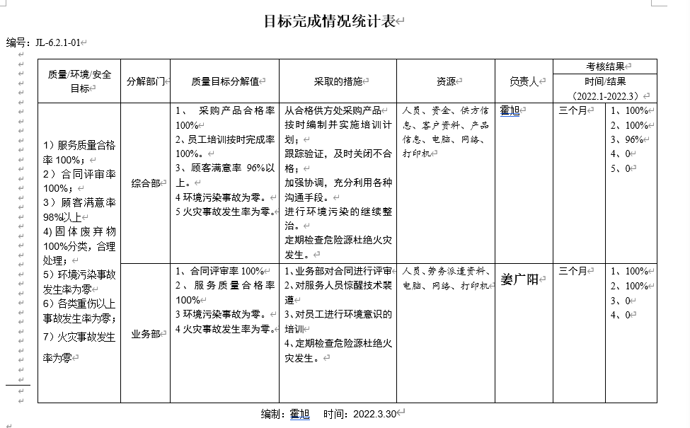  公司针对以上目标，策划了安全控制方案及疫情防控方案。  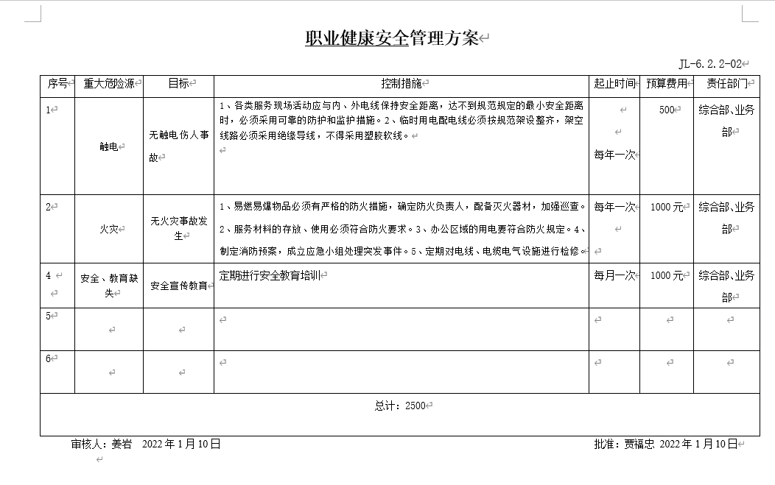  企业自建立体系以来，未发生紧急意外事故。 | Y
变更的策划 | Q6.3 | 企业有通过管理评审，内部审核结果，过程业绩分析，监视、测量、分析、评价等收集可能发生的变更信息，当组织内外环境、客户及利益相关方的需求、企业经营等方面发生重大变化，具体包括产品质量监视和测量过程中持续未达到预期结果、组织机构变化、重大人员调整、持续的经营亏损等情况下，需要对体系进行变更。企业有充分识别潜在的变更需求，并确保在必要时做出相应的变更。  企业明确了变更评估及实施的流程，即当发生变更时，确定变更的目的、考虑变更的潜在后果，质量管理体系的完整性，识别变更的风险和机遇，确定资源的可获得性并制定应对措施，责任和权限的分配或再分配。并要求对变更前、变更中、变更后的全过程实施监控，并组织对变更的有效性进行评价，确保质量管理体系的完整性。  企业体系在审核周期内，暂无变更情况发生。 | Y
资源提供 | QO7.1 | 查公司配备了必要的人力资源，基础设施，规范文件、资金等必要的资源，能够持续满足顾客需求和管理体系改进的需要。  企业职能机构划分：管理层、综合部、及业务部，部门划分尚可，基本满足要求。  企业目前主要人员：25人，包括管理人员、办公人员、项目人员、财务人员、招聘人员等。  企业主要办公区面积：213.43㎡。  企业办公设备：电脑、电话、打印机、传真机等。  企业办公设备自带软件，只需免费进行升级维护。  生产设备：无  企业环保消防设施、设备：消防栓、灭火器等。  企业外部资源：如派遣人员、客户等相关方。  公司制定有《服务设施检修计划》，定期对相关设备进行检修，提供有《设备维修、保养记录单》，经查，符合要求。  目前企业所提供的包括财务资源在内的内外部资源基本能满足管理体系运行的需要。 | Y
总则 | QO9.1.1 | 企业有通过管理评审，内部审核结果，过程业绩分析，监视、测量、分析、评价等方法对组织管理体系的运行进行有效性的控制。  企业编制了《内审控制程序》、《管理评审控制程序》及《顾客满意度测量程序》等文件确认管理体系的充分性、适宜性及有效性。  2022年3月，对组织的管理体系目标进行统计考核，目标全部完成。  2022年4月20日，组织了内部审核，提供内审报告。  2022年4月30日，组织了管理评审，提供管理评审报告。  公司通过对顾客满意度进行调查分析，来监视和测量公司提供的劳务派遣及人力资源服务的绩效。  提供了2022年4月28日的《顾客满意度调查表》，顾客名称：海斯坦普汽车组件（北京）有限公司，分别对员工、服务及总体进行了评价，评价结果是优。  每个月进行一次“服务检查表”，检查内容包括：员工仪表、办公场所环境卫生、客户沟通、供货方沟通、文件记录、收发货、售后及技术服务其他制度规定等。检查人：姜岩、褚福柱。  提供了2022年1月10日的“安全绩效评价报告”，对职业健康管理体系进行了评价分析，结论是：公司员工的安全意识明显加强，公司的安全管理水平有了较大的提高。公司的办公区域及所管辖的现场范围内的安全工作更加规范，在工作得到了客户的好评。  企业没有监视测量的设备。 | Y
管理评审 | QO9.3 | 企业编制了《管理评审控制程序》，规定了评审的时间要求、目的、范围、职责、程序过程、相关文件及记录等详细内容。  提供：  1.管理评审计划，  评审时间：计划2022年4月30日，评审方式：会议评审。  编制：姜岩 ； 审核：姜岩 ；批准：贾福忠；时间2022年4月25日。  参加人员包括公司总经理、管理者代表、职业安全代表、各部门负责人。  计划中明确了评审内容和资料准备要求。  - 管理评审输入：  a)报告内部审核的情况；  b) 顾客的反馈，包括满意程度的测量结果等；  c) 方针贯彻落实及质量/环境/职业健康安全目标完成情况；  d) 对日常发现的不合格项采取的纠正和预防措施的实施情况；  e）环境体系运行评价总结；  f）职业健康安全管理体系运行评价总结；  g）上一年度管理评审改进项完成情况  h) 服务过程和体系改进的建议；  i）会议讨论情况；  j) 总经理作会议总结。  3.提供会议签到记录：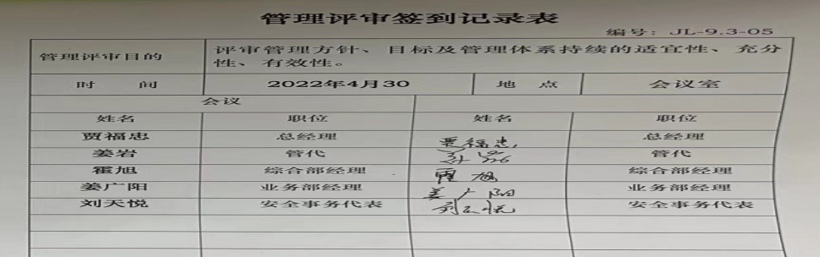  总经理作会议总结。  4.提供管理评审报告。  5.提供管理评审纠正计划：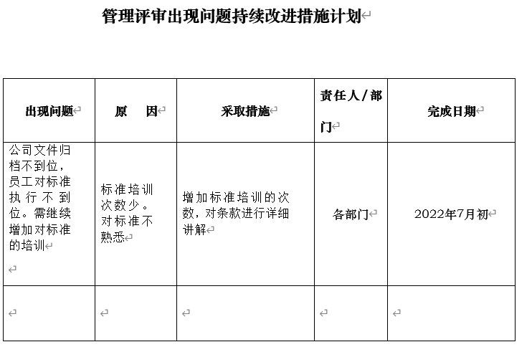  6.管理评审结论：通过本次评审，最终得出本公司管理体系是适宜的、充分的、有效的，方针和目标是适宜的和有效的。  查见管理评审纠正计划的“培训记录”，培训题目：管理评审改进措施培训；培训内容：GB/T19001-2016 idt ISO9001：2015、GB/T24001-2016 idt ISO14001：2015和 GB/T45001-2020idtISO45001:2018标准条款培训；培训地点：会议室；考核方式：现场提问；考核结果：全部合格；参会人员：贾福忠、姜岩、霍旭、姜广阳、刘天悦等；培训老师：咨询老师；培训时间：2022年5月10日。评价人：姜岩；批准：贾福忠。 | Y
总则 | QO10.1 | 企业有通过建立管理方针、目标，改进服务质量、纠正、避免和减少非预期情况带来的不利影响，改进质量管理体系的绩效和有效性以及定期的内审、管理评审，合理化建议等，并通过质量、环境、职业健康安全管理目标建立与考核，明确了改进、努力的方向，建立一个自我完善、持续改进的机制和良好氛围。  企业有充分识别和评价存在的改进机会，以持续满足顾客和相关方要求改进的方法措施包括：  1）引导创新、修改和改进现有过程或实施新过程的突破项目；  2）在现有过程中开展渐进、持续的改进活动；  3）纠正所存在不符合的原因等。 | Y
持续改进 | QO10.3 | 企业策划的管理手册、程序文件等文件化信息要求要求实施、运行，并通过内审、管理评审、分析和评价、纠正和纠正措施、管理方针和管理目标等有关信息来源来实现对质量、环境、职业健康安全管理体系的持续改进，同时通过日常运行中发现的问题及时调整解决，以达到持续改进管理体系，以提升销售和服务过程质量、产品质量和组织环境绩效。  例如企业本年度对设备进行了改进，购进了部分自动化设备，人员进行了适量减少，效率更高。  日常监视和测量过程中发现的不合格、不符合要求相关责任部门及时制定相应的改进、纠正和纠正措施，以实现一体化管理体系的持续改进。 | Y
标准/规范/法规的执行情况、上次审核不符合项的验证、认证证书、标志的使用情况、投诉或事故、监督抽查情况、体系变动 |  | 提供营业执照原件真实可信.  法律法规：符合要求  顾客投诉情况：未发生  上级检查情况：未发生  认证证书、标志的使用情况：未发现违规使用证据  质量抽查：体系运行期间未进行抽查情况。  在体系运行期间未发生重大质量安全事故。  变更：无  上年度不符合：不符合已整改，符合要求。 | Y

说明：不符合标注N

